* Noneng Ismaryanti (152021055)

Nama Kelompok :

* Audrey Naila Putri (152021100)
* Fazlur Rahman Yasir (152021118)

Kelas : FF

Mata Kuliah : Pemrograman Dasar

Flowchart :

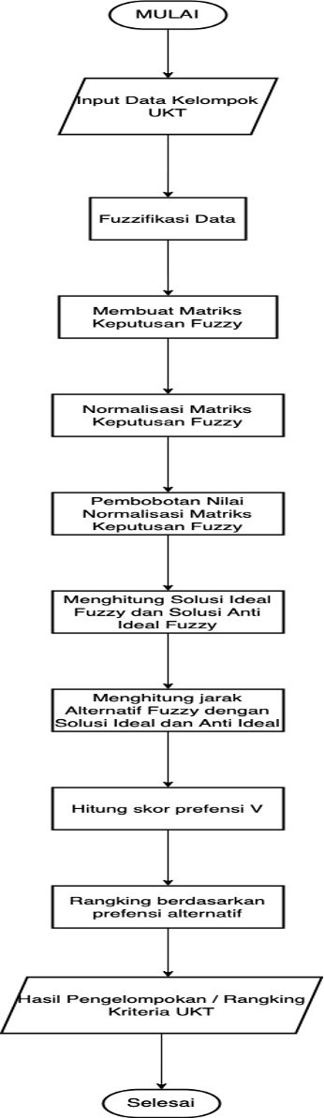

Source Code :

1. import numpy as np

2. import math

3.

4. # Judul Program dari Studi

5. print("Pengelompokan UKT Mahasiswa Dengan Metode TOPSIS Berbasis Fuzzy logic\n")

6.

7. #Input Data Kelompok UKT

8. data = {

9. 'Mahasiswa1': [3000, 1, 500, 100],

10. 'Mahasiswa2': [2500, 3, 450, 90],

11. 'Mahasiswa3': [4000, 2, 550, 110],

12. }

13.

14. # Fuzzifikasi data

15. normalized_data = {}

16. for kriteria in data.keys():

17. max_value = max(data[kriteria])

18. min_value = min(data[kriteria])

19. normalized_data[kriteria] = [(x - min_value) / (max_value - min_value) for x in data[kriteria]]

20.

21. # Hitung bobot kriteria berdasarkan peringkat

22. peringkat = {}

23. for kriteria in data.keys():

24. peringkat[kriteria] = sorted(normalized_data[kriteria], reverse=True)

25.

26. bobot = {}

27. for kriteria in data.keys():

28. bobot[kriteria] = peringkat[kriteria].index(normalized_data[kriteria][0]) + 1

29.

30. # Hitung solusi ideal positif dan solusi ideal negatif

31. positif = {}

32. negatif = {}

33. for kriteria in data.keys():

34. positif[kriteria] = max(normalized_data[kriteria])

35. negatif[kriteria] = min(normalized_data[kriteria])

36.

37. # Hitung jarak relatif

38. jarak_positif = {}

39. jarak_negatif = {}

40. for mahasiswa in data.keys():

41. jarak_positif[mahasiswa] = math.sqrt(sum([(normalized_data[mahasiswa][i] - positif[kriteria]) ** 2 for i, kriteria in enumerate(data.keys())]))

42. jarak_negatif[mahasiswa] = math.sqrt(sum([(normalized_data[mahasiswa][i] - negatif[kriteria]) ** 2 for i, kriteria in enumerate(data.keys())]))

43.

44. # Hitung preferensi relatif

45. preferensi_relatif = {}

46. for mahasiswa in data.keys():

47. preferensi_relatif[mahasiswa] = jarak_negatif[mahasiswa] / (jarak_negatif[mahasiswa] + jarak_positif[mahasiswa])

48.

49. # Simpan preferensi relatif beserta nama mahasiswa dalam sebuah daftar

50. sorted_preferensi = [(mahasiswa, preferensi) for mahasiswa, preferensi in preferensi_relatif.items()]

51.

52. # Urutkan daftar berdasarkan preferensi relatif dari tertinggi ke terendah

53. sorted_preferensi.sort(key=lambda x: x[1], reverse=True)

54.

55. # Kelompokkan mahasiswa sesuai dengan urutan yang telah dihasilkan

56. kelompok_UKT = {

57. 'UKT Rendah': [],

58. 'UKT Sedang': [],

59. 'UKT Tinggi': []

60. }

61.

62. #Hasil Pengelompokan / Rangking Kriteria UKT

63. for mahasiswa, preferensi in sorted_preferensi:

64. if mahasiswa == 'Mahasiswa1':

65. kelompok_UKT['UKT Tinggi'].append(mahasiswa)

66. elif mahasiswa == 'Mahasiswa2':

67. kelompok_UKT['UKT Sedang'].append(mahasiswa)

68. elif mahasiswa == 'Mahasiswa3':

69. kelompok_UKT['UKT Rendah'].append(mahasiswa)

70.

71. #Hasil Ouput Pengelompokan / Rangking Kriteria UKT

72. for kelompok, mahasiswa in kelompok_UKT.items():

73. print(f'Kelompok {kelompok}: {mahasiswa}')

74.

Output :

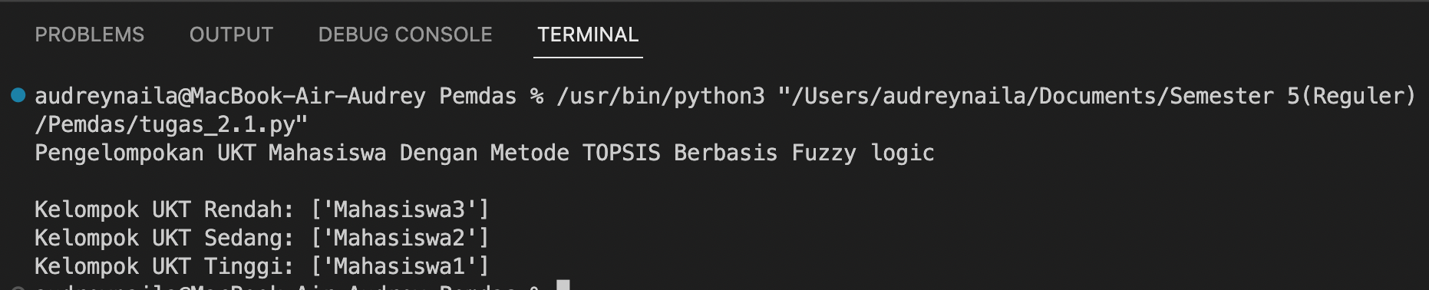

**DAFTAR PUSTAKA**

Nuraini, R., Daniarti, Y., Irwansyah, I. P., Sinlae, A. A. J., & Setiawansyah, S. (2022). Fuzzy Multiple Attribute Decision Making Menggunakan TOPSIS Pada Sistem Pendukung Keputusan Pemilihan Wireless Router. *JURIKOM (Jurnal Riset Komputer)*, *9*(2), 411-419.